表一：基本情况
姓 名 |  |  | 陈茹茹 |  |  |  | 性别 |  |  | 女 |  |  | 出生年月 |  | 1991.12 |  |  |  | 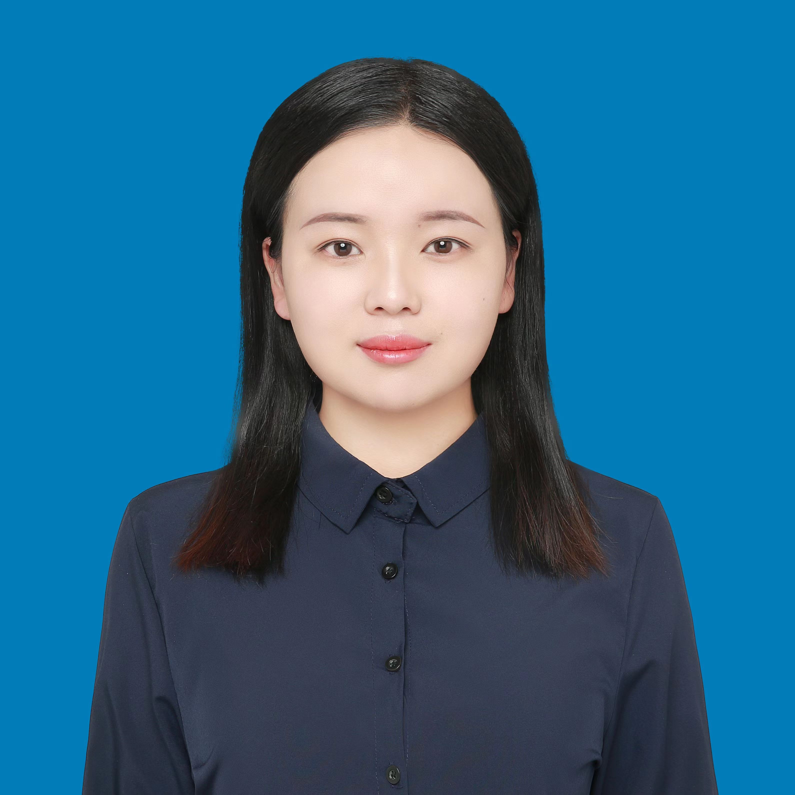
曾用名 |  |  |  |  |  |  | 民族 |  |  | 汉族 |  |  | 籍 贯  （或国籍） |  | 河南  驻马店
政治  面貌 | 群众 |  |  | 证件名称 | 身份证 |  |  |  | 证件号码 |  | 41282919911112722X
工作单位及所在部门 |  |  |  |  |  | 云南建投第五建设有限公司财务部 |  |  |  |  |  |  |  |  |  |  | 行政职务 |  |  | 财务科长
单位性质 |  |  | 事业单位 国有企业 非公经济组织 其他
参加工作  时 间 |  |  | 2016.07 |  |  |  |  | 现从事  专 业 |  |  |  | 会计 |  |  |  |  |  | 累计专业技术工作年限 |  |  | 8年
现职称 |  |  | 中级会计师 |  |  |  |  | 取得时间 |  |  |  |  |  | 2018年9月 |  |  |  | 聘任  时间 |  | 2018年9月
参评类别 |  |  | 正常评审 特殊人才 变更系列 高技能人才
参加学术组织及担任职务 |  |  |  |  |  |  |  | 无
学 历 情 况 |  |  |  |  |  |  |  | 全 日 制 教 育 |  |  |  |  |  |  |  | 在 职 教 育
最 高 学 历 |  | 毕 业 学 校 |  |  |  |  |  | 云南师范大学
 |  | 所 学 专 业 |  |  |  |  |  | 财政学
 |  | 毕 业 时 间 |  |  |  |  |  | 2016年6月
 |  | 学 历 |  |  |  |  |  | 大学本科
 |  | 学 位 |  |  |  |  |  | 学士
表二：主要学习和工作经历
起 止 时 间 | 就读学校或工作单位 | 所学或从事专业 | 担任职务
2012年09月-2016年06月 | 云南师范大学 | 财政学 | 无
2016年07月-2018年07月 | 云南建投第五建设有限公司 | 公司机关负责日常收支、费用报销 | 总账会计
2018年08月-2020年08月 | 云南建投第五建设有限公司 | 公司机关内部银行审核资金收支、账户管理往来对账工作 | 总账会计
2020年09月-2022年12月 | 云南建投第五建设有限公司 | 公司机关负责第九直管部、怒江分公司财务工作 | 总账会计
2023年1月-至今 | 云南建投第五建设有限公司 | 负责第九直管部财务工作 | 财务科长
表三：完成主要专业技术工作情况
起止时间 | 工 作 内 容 | 担任职务 | 工 作 成 效
2017年01月至今 | 主持制定云南建设第五建设有限公司《资金管理办法》，做好公司资金统筹规划，合理用好资金，参与公司重大融资事项 | 总账会计 | 规范了公司资金管理，提升了资金使用效率，避免资金占用；参与公司融资6亿元，为经营提供资金保障。
2017年01月至今 | 参与编制《会计凭证及附件规范化操作手册》 | 总账会计 | 提高会计管理工作水平，全面夯实了财务管理基础，提高会计信息质量。
2017年01月  至今 | 参与制定《年度全面预算管理  制度》、《差旅费管理办法》  、《费用支出管理办法》 | 总账会计 | 规范了公司的财务管理工  作，提高了财务管理水平，  实施后效果显著。
2017年01月至今 | 负责《建筑施工企业“营改增”后面临的会计核算问题》、《新收入准则学习》等培训 | 总账会计 | 累计培训 220 余人次，有效提高财务人员的业务知识水平。
2017年01月  至今 | 参与高新技术企业认定工作，制定科研费用财务支出核算实施方案，统筹安排国拨资金以及配套的自筹资金，规范科研会计核算与管理，配合主管单位的中期检查，负责实施项目全过程合规监督、进度管控。 | 总账会计 | 享受高新技术企业税收研发费用加计扣除优惠政策，累计为公司节约税135.33万元。
2017年01月至今 | 参与财务信息化建设 | 总账会计 | 推动会计信息化工作，收集并确定新系统功能需求，组织关键用户测试项目功能和性能，实现系统上线运行，提高了公司的财务核算效率。
2017年01月至今 | 主持年度税务风险检查、税收筹划工作 | 总账会计 | 发现并纠正了公司在纳税方 面存在的问题，促进了公司贯彻执行财政、税收政策，建立健全财务管理制度，改善了经营管理。
2017年01月至今 | 参与制定了债权债务清理工作方案 | 总账会计 | 累计清回欠款增加流动资金3.5亿元，效果显著。
2017年01月至今 | 参与对公司董事长 2018年12  月-2021年6月任职期间审计  工作，对任职期间的工作情况  实施全面性评价。 | 总账会计 | 对报告中指出的公司经营管理过程中存在的问题进行了有效改善，提升了公司工作  质量和效率。
2017年01月至今 | 主持公司2023年度全面预算管理工作 | 财务科长 | 规范公司及所属各单位生产经营活动，推动公司预算管理，强化内部控制，防范经营风险，提高公司管理水平和经济效益。
2017年01月至今 | 参与制定绩效考核的方案，与人力资源部门共同制定绩效考核办法。 | 财务科长 | 把预算和绩效考核挂钩提高了单位经营效率，把应收账款列入绩效考核，提高应收账款收回率。
表四：承担课题（项目）情况
起 止 时 间 | 课题（项目）名称 | 批准机关 | 本人承担部分 | 完成情况
无
表五：获得专利情况
批准时间 | 专 利 名 称 | 批准机关 | 本人排名 | 推广应用情况
无
表六：获得表彰奖励情况
时 间 | 表彰奖励名称 | 批准机关 | 奖励等级 | 排 名 | 本人承担任务
2019年  02月 | 2018年度  先进集体 | 云南建投第五建设有限公司 | 群体 |  | 全面预算管理，财务制度拟定，合同审批，资金审批等。
2019年  09月 | 2018年度  先进党小组 | 云南建投第五建设有限公司 | 群体 |  | 财务制度拟定，合同审批，资金审批等。
2020年  05月 | 2019年度  先进集体 | 云南建投第五建设有限公司 | 群体 |  | 财务制度拟定，合同审批，资金审批，纳税申报，内部培训等
2021年  02月 | 2020年度  先进集体 | 云南建投第五建设有限公司 | 群体 |  | 财务制度拟定，合同审批，资金审批，纳税申报，内部培训等
表七：撰写著作和论文情况
时 间 | 名称（题目） | 出版单位（发表刊物） | 本人承担部分 | 字 数
2023年5月 | 《企业管理会计和财务会计的融合路径探讨》 | CN 10—1691/F  ISSN 2096-8345  中国经济评论 | 全部 | 4733
2023年8月 | 《施工企业分包工程会计核算实务探讨》 | CN 50-9206/F  ISSN 1671-5543  经济管理 | 全部 | 4908
表八：参加继续教育和国际学术活动情况
起 止 时 间 | 举 办 单 位 | 地 点 | 学习或学术活动内容 | 课时或天数
2022年-2024年 | 财政部注册会计师考试委员会 | 网络 | 先后完成注册会计师三门课程学习，其中会计、税法考试合格。 | 720天
 |  |  | 税务师
2016年09月 | 云南建投第五建设有限公司 | 昆明 | “营改增”培训 | 2天
2016年10月 | 昆明云苏教育信息咨询有限公司 | 昆明 | 营改增后建筑、房地产企业会计核算难点处理、合同节税和防范发票涉税犯罪策略 | 2天
2017年7月 | 云南省建设投资控股集团有限公司 | 昆明 | 国际工程专题培训：涉及政策解读、投融资、境外人身安全、国际招投标、合同管理、风险管控 | 3天
2017年11月 | 昆明云苏教育信息咨询有限公司 | 昆明 | 建筑施工企业税务风险管控、合同签订要点、票据控税策略和PPP项目财务和税务处理 | 2天
2018年07月 | 云南亚太汇新教育咨询有限责任公司 | 昆明 | 2018国地税合大背景下新政解读税银联网等企业涉税风险防控 | 1天
2018年07月 | 中共云南建投集团委员会党校 | 老挝 | 万名党员进党校培训班 | 3天
2019年05月 | 昆明云苏教育信息咨询有限公司 | 昆明 | 《建造合同收入准则确认案例及实操讲解》  《新税率调整对建安企业的影响及涉税风险管控》 | 2天
2019年8月 | 北斗鼎铭律师事务所昆明分所 | 昆明 | 合同管理及债务风险管理 | 1天
2019年11月 | 高顿财税学院 | 昆明 | 年终税务安排及汇算清缴核心高风险事项把控 | 2天
2020年05月 | 大成方略纳税人俱乐部 | 昆明 | 新环境、新政策下的业财融合应对方略 | 2天
2020年08月 | 高顿财税学院 | 昆明 | 企业会计核算及政府会计制度—新旧衔接 | 2天
2021年7月 | 高顿财税学院 | 昆明 | 合同涉税一点通：审查实务与风险规避 | 1天

